МІНІСТЕРСТВО ОСВІТИ І НАУКИ
НАЦІОНАЛЬНИЙ УНІВЕРСИТЕТ «ЛЬВІВСЬКА ПОЛІТЕХНІКА»



Лабораторна робота №5
З дисципліни «Управління IT-проектами»

Виконав:
студент групи КН-414
Величкович Богдан

Викладач:
Вовк О.Б.

Львів – 2023
Тема: планування та побудова «дорожньої карти» проекту. Побудова матриці відповідальності та комунікаційної матриці проекту. Побудова діаграми Ганта.
Мета: Ознайомитись з основними підходами до побудови «дорожньої карти» (контрольного списку) проекту. Навчитись чітко, лаконічно та однозначно формулювати його у відповідності до поставлених в проекті задач. Ознайомитись з таким елементом в управлінні проектами як Матриця комунікації (Комунікаційна матриця) та на практиці засвоїти принципи її побудови. Вміти будувати діаграму Ганта у відповідності до «дорожньої карти» проекту.
- Створення контрольного списку планування проекту:
 | Крок проекту | Опис кроку проекту | Вхідні дані | Вихідні дані (результат) | Коментарі
1. | Планування сфери застосування | Розробити опис сфери застосування даного проекту | Статут проекту | Договір про сферу застосування | Що? Коли? Як багато? Для кого? Де?
2. | Визначення об’єму робіт | Визначити чіткий об'єм роботи та розбити його на певні етапи | Договір про загальний об’єм роботи | Етапи виконання повного об’єму | Як багато? Скільки етапів? За скільки часу?
3. | Оцінка часу виконання | Оцінити приблизний час необхідний для кожного етапу | Список етапів та час необхідний для кожного | Затверджений час виконання на кожен етап | Скільки? Як довго?
4. | Підбір персоналу | Підбір потрібних та кваліфікованих людей | Список необхідних навиків для персоналу | Призначення персоналу на проект | Потрібні справді кваліфіковані розробники та персонал
5. | Оцінка витрат | Оцінити витрати на проект, персонал, обладнання | Список затрат на персонал, проект, обладнання | Виділення необхідного бюджету | Варто врахувати тривалість проект, щоб знати скільки тре виділити на персонал
6. | Визначення ризиків | Визнати усі можливі ризики | Список ризиків | Визначення ризиків, які можуть виникнути | Які? На скільки реальні?
7. | Планування якості проекту | Визначити мінімальний поріг якості для кожного етапу | Список етапів | Встановленні вимоги щодо якості виконання кожного етапу | Яка? На скільки велика? Мінімальна?
8. | Планування комунікації | Визначити відповідальних за комунікацію та описати сам процес комунікації |  | План управління комунікації на проекті | Як? Що? Кому? Коли?
9. | Створення основної логіки сайту | Створити логіку сайту |  | Створена логіка
10. | Створення дизайну сайту | Створити дизайн для майбутнього сайту |  | Готовий дизайн | Приємна графіка
11. | Тестування | Провести тестування сайту | Перша версія сайту | Проведене тестування та (можливо) знайдені помилки | Варто провести хороше тестування для знаходження критичних помилок
12. | Виправлення помилок | Варто виправити помилки, знайдені на етапі тестування | Помилки | Виправленні помилки | Скільки? Як довго?
13. | Проведення оптимізації | Провести оптимізацію сайту для різних девайсів | Сайт | Оптимізований сайт | Як довго?
14. | Закриття проекту | Закрити проект і передати замовнику всі документи та права | Готовий проект | Фідбек | Чи задоволені?

- WBS
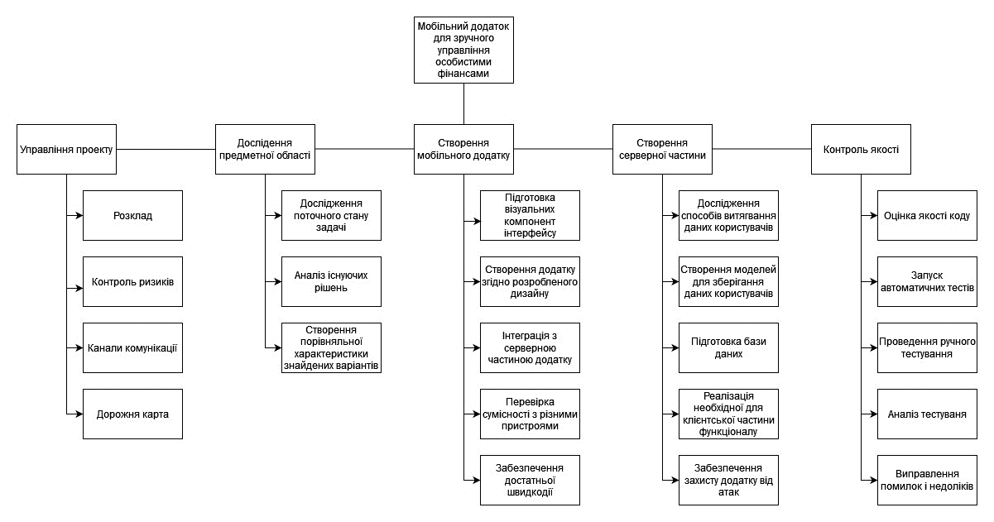
- Мережева діаграма:
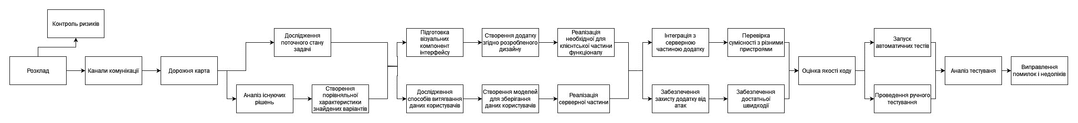
- «рух вперед» та «зворотний рух»:
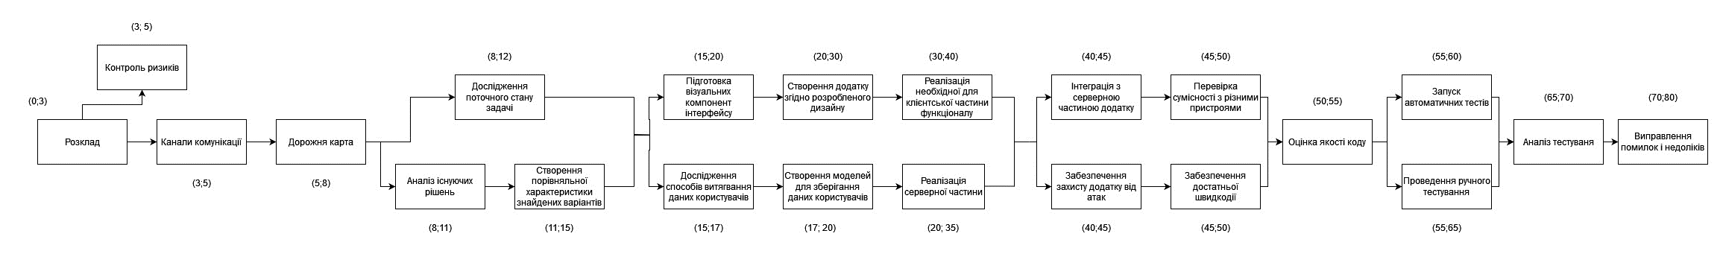
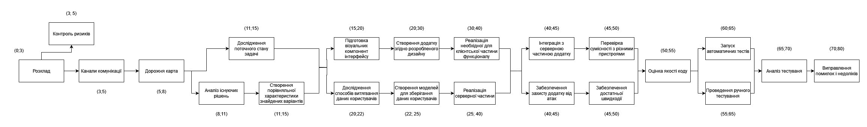
Критичний шлях:
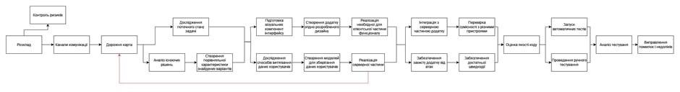

- Матриця комунікації:
Аудиторія | Повідомлення | Тип комунікації | Частота | Комунікатор / Посередник | Основна (первинна) відповідальність
Замовник | Статус проекту. Зміни щодо людей, процесів та технологій на проектів | Звіт усний і письмовий | За потреби, або щотижня | Електронною поштою або через онлайн дзвінок | Проектний менеджер
Розробники | Статус завдань, можливі складності, затримки | Щоденний онлайн дзвінок | Кожен день | Онлайн дзвінок | Проектний менеджер
Тестери | Статус завдання, статуси по багах та помилках | Щоденний онлайн дзвінок | Кожен день | Онлайн дзвінок | Проектний менеджер
Майбутні користувачі | Демка проекту, основні фішки та особливості | Презентація | Щомісячна  Одноразова | Презентація | Проектний менеджер

- Часова візуалізація термінів виконання проекту за допомогою діаграми Ганта:
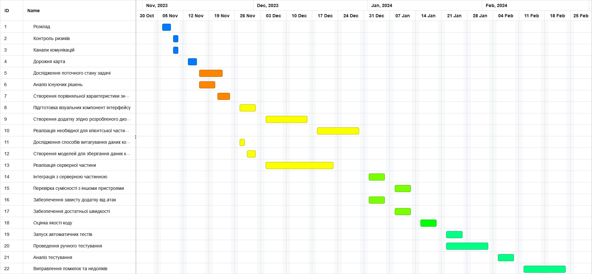
Висновок: виконавши дану лабораторну роботу, я вивчив такі поняття як дорожня карта, матриця комунікації, мережева діаграма, діаграма Ганта. Також на практиці навчився використовувати та побудувати ці діаграми для власного проекту, зрозумів переваги кожної з них та застосував їх для управління менеджментом власного проекту.

